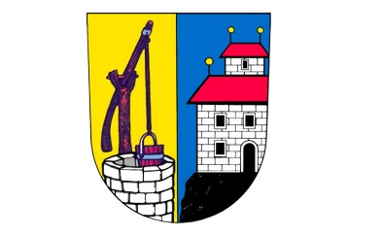

Město Holice  
Zastupitelstvo města Holic

# Obecně závazná vyhláška města Holic o místním poplatku za užívání veřejného prostranství

Zastupitelstvo města Holic se na svém zasedání dne 18. března 2024 usnesením č. Z/199/2024 usneslo vydat na základě § 14 zákona č. 565/1990 Sb., o místních poplatcích, ve znění pozdějších předpisů (dále jen „zákon o místních poplatcích“), a v souladu s § 10 písm. d) a § 84 odst. 2 písm. h) zákona č. 128/2000 Sb., o obcích (obecní zřízení), ve znění pozdějších předpisů, tuto obecně závaznou vyhlášku (dále jen „vyhláška“):

## Čl. 1 Úvodní ustanovení

1. Město Holice touto vyhláškou zavádí místní poplatek za užívání veřejného prostranství (dále jen „poplatek“).
2. Správcem poplatku je městský úřad[1].

## Čl. 2 Předmět poplatku a poplatník

1. Poplatek za užívání veřejného prostranství se vybírá za zvláštní užívání veřejného prostranství, kterým se rozumí[2]:
   1. umístění dočasných staveb sloužících pro poskytování služeb,
   2. umístění zařízení sloužících pro poskytování služeb,
   3. umístění dočasných staveb sloužících pro poskytování prodeje,
   4. umístění zařízení sloužících pro poskytování prodeje,
   5. umístění reklamních zařízení,
   6. provádění výkopových prací,
   7. umístění stavebních zařízení,
   8. umístění skládek,
   9. umístění zařízení cirkusů,
   10. umístění zařízení lunaparků a jiných obdobných atrakcí,
   11. vyhrazení trvalého parkovacího místa,
   12. užívání veřejného prostranství pro kulturní akce,
   13. užívání veřejného prostranství pro sportovní akce,
   14. užívání veřejného prostranství pro reklamní akce,
   15. užívání veřejného prostranství pro potřeby tvorby filmových a televizních děl.
2. Poplatek za užívání veřejného prostranství platí fyzické i právnické osoby, které užívají veřejné prostranství způsobem uvedeným v odstavci 1 (dále jen „poplatník“)[3].

## Čl. 3 Veřejná prostranství

Poplatek se platí za užívání těchto veřejných prostranství:

* 1. ulice a místní části, jejichž seznam je uveden v Příloze č. 1 této vyhlášky,
  2. parkoviště u sportovní haly p.p.č. 351/2 v k.ú. Holice v Čechách,
  3. náměstí T. G. Masaryka včetně, podloubí a zeleně na náměstí, mimo zpoplatněných parkovišť,
  4. prostranství u Kulturního domu města Holic p.p.č. 363/3, 363/5, 363/7 a 374/1 k.ú. Holice v Čechách,
  5. prostranství u autobusového nádraží v Holicích p.p.č. 571/1, 572, 573 a 574/1 k.ú. Holice v Čechách,
  6. parky – městský p.p.č. 985/1 a sokolský p.p.č. 347/1, 347/2 a 347/3 vše v k.ú. Holice v Čechách,
  7. prostranství u ZUŠ Karla Malicha p.p.č. 362/3, 362/4, 362/5, 362/6 a 362/7 k.ú. Holice v Čechách.

## Čl. 4 Ohlašovací povinnost

1. Poplatník je povinen podat správci poplatku ohlášení nejpozději 10 dnů před zahájením užívání veřejného prostranství; není-li to možné, je povinen podat nejpozději v den zahájení užívání veřejného prostranství. Pokud tento den připadne na sobotu, neděli nebo státem uznaný svátek, je poplatník povinen splnit ohlašovací povinnost nejblíže následující pracovní den.
2. Údaje uváděné v ohlášení upravuje zákon[4].
3. Dojde-li ke změně údajů uvedených v ohlášení, je poplatník povinen tuto změnu oznámit do 15 dnů ode dne, kdy nastala[5].

## Čl. 5 Sazba poplatku

1. Sazba poplatku činí za každý i započatý m² a každý i započatý den:
   1. za umístění dočasných staveb sloužících pro poskytování služeb 10 Kč,
   2. za umístění zařízení sloužících pro poskytování služeb 10 Kč,
   3. za umístění dočasných staveb sloužících pro poskytování prodeje (předzahrádka, dlouhodobý přístřešek) 3 Kč,
   4. za umístění zařízení sloužících pro poskytování prodeje (stůl, pult, vozidlo, stánek) 50 Kč,
   5. za umístění reklamních zařízení 10 Kč,
   6. za provádění výkopových prací 10 Kč,
   7. za umístění stavebních zařízení

* prvních 15 dní se poplatek nehradí,
* 16 a další den 10 Kč,
  1. za umístění skládek
* prvních 5 dní se poplatek nehradí,
* 6 a další den 10 Kč,
  1. za užívání veřejného prostranství pro kulturní akce 10 Kč,
  2. za užívání veřejného prostranství pro sportovní akce 10 Kč,
  3. za užívání veřejného prostranství pro reklamní akce 10 Kč,
  4. za užívání veřejného prostranství pro potřeby tvorby filmových a televizních děl 10 Kč.

1. Město stanovuje poplatek paušální částkou:
   1. za umístění zařízení cirkusů 1.000 Kč za týden,
   2. za umístění zařízení lunaparků a jiných obdobných atrakcí 1.000 Kč za týden,
   3. za vyhrazení trvalého parkovacího místa 6.000 Kč za rok pro motocykl a osobní automobil,
   4. za vyhrazení trvalého parkovacího místa 12.000 Kč za rok pro nákladní automobil, autobus, vozidlo zvláštního určení a přípojné vozidlo.
2. Volbu placení poplatku paušální částkou včetně výběru varianty paušální částky sdělí poplatník správci poplatku v rámci ohlášení dle čl. 4.

## Čl. 6 Splatnost poplatku

1. Poplatek je splatný v den ukončení užívání veřejného prostranství.
2. Poplatek stanovený paušální částkou je splatný do 10 dnů od počátku každého poplatkového období.

## Čl. 7 Osvobození a úlevy

1. Poplatek se neplatí:
   1. za vyhrazení trvalého parkovacího místa pro osobu, která je držitelem průkazu ZTP nebo ZTP/P,
   2. z akcí pořádaných na veřejném prostranství, jejichž celý výtěžek je odveden na charitativní a veřejně prospěšné účely[6].
2. Od poplatku se dále osvobozují:
   1. město Holice a ostatní vlastníci nebo uživatelé veřejných prostranství užívající prostranství vymezené v čl. 3 této vyhlášky a v Příloze č. 1 této vyhlášky na základě soukromoprávní smlouvy,
   2. akce související s vánočními svátky,
   3. uživatelé veřejného prostranství, kteří jej užívají k umístění stavebních zařízení a materiálů k investicím města Holic, které jsou hrazeny z jeho rozpočtu,
   4. akce, které jsou pořádány pod záštitou města Holic, kterou udělilo zastupitelstvo nebo rada nebo starosta města a akce pořádané městem zřízenými příspěvkovými organizacemi.
3. Úleva se poskytuje za provádění výkopových prací organizacím s majetkovou účastí města ve výši 8 Kč.
4. V případě, že poplatník nesplní povinnost ohlásit údaj rozhodný pro osvobození nebo úlevu ve lhůtách stanovených touto vyhláškou nebo zákonem, nárok na osvobození nebo úlevu zaniká[7].

## Čl. 8 Přechodné a zrušovací ustanovení

1. Poplatkové povinnosti vzniklé před nabytím účinnosti této vyhlášky se posuzují podle dosavadních právních předpisů.
2. Zrušuje se obecně závazná vyhláška č. 2/2022, o místním poplatku za užívání veřejného prostranství, ze dne 14. března 2022.

## Čl. 9 Účinnost

Tato vyhláška nabývá účinnosti počátkem patnáctého dne následujícího po dni jejího vyhlášení.

Mgr. Ondřej Výborný v. r. Petr Kačer v. r.

starosta místostarosta

**Příloha č. 1 obecně závazné vyhlášky města Holic o místním poplatku za užívání veřejného prostranství**

**Seznam ulic a místních částí:**

**Ulice:**

Bratří Čapků Budovatelů

9. května Družstevní

Dudychova Dukelská

28. října Hanzlova

Havlíčkova Holubova

Hradecká Husova

Jiráskova Josefská

Jungmannova K Zastávce

Klicperova Komenského

Kpt. Jaroše Lohniského

Luční Mírová

Mjr. Baumanna Mládežnická

Na Balkáně Nádražní

Na Mušce Na Povětrníku

Neptalimova Nerudova

Nezvalova Ottmarova

Palackého Pardubická

5. května Pod Homolí

Pod Parkem Polní

Pospíšilova 1. máje

Puškinova Revoluční

Růžičkova Sadová

Smetanova Staroholická

Šafaříkova 6. května

Šrámkova Tylova

Tyršova U Kapličky

Ve Drahách Vítězná

Vrchlického Vysokomýtská

Zahradní Zástěrova

Zborovská Žižkova

**Místní části:**

Místními částmi jsou Kamenec, Podlesí, Koudelka, Podhráz a Roveňsko.

Grafické znázornění:

Veřejná prostranství v místních částech podle čl. 3 písm. a) vyhlášky jsou zvýrazněna červenou barvou.

**Kamenec**

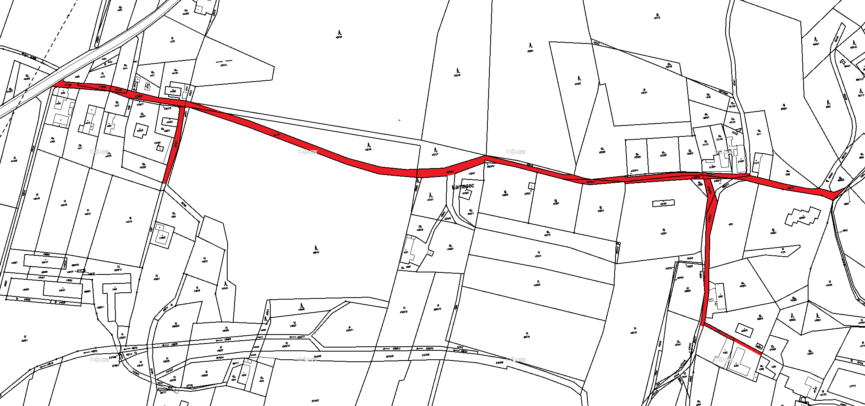

**Podlesí**

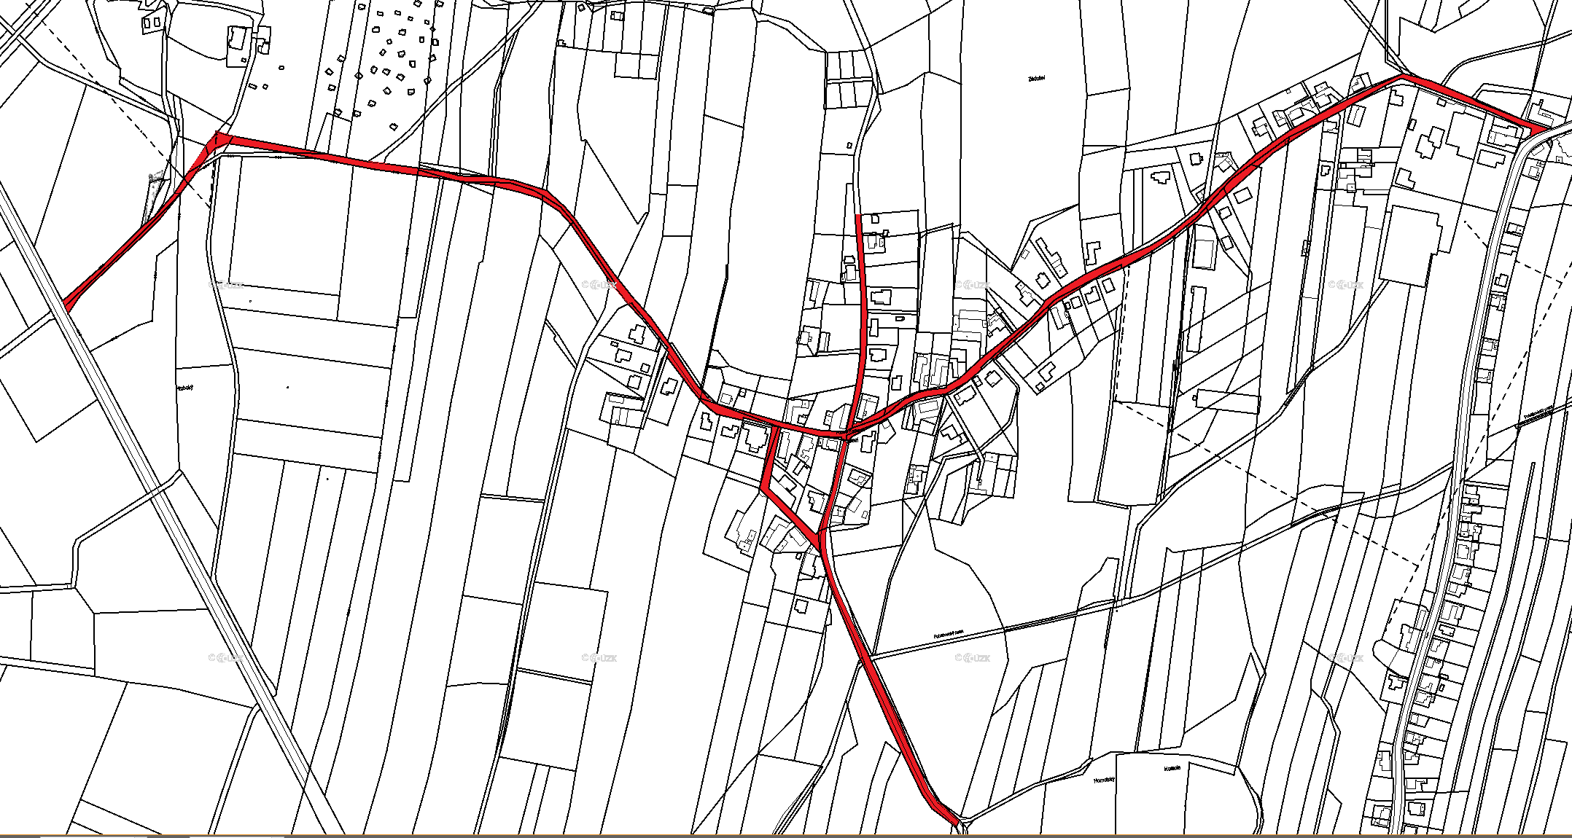

**Koudelka**

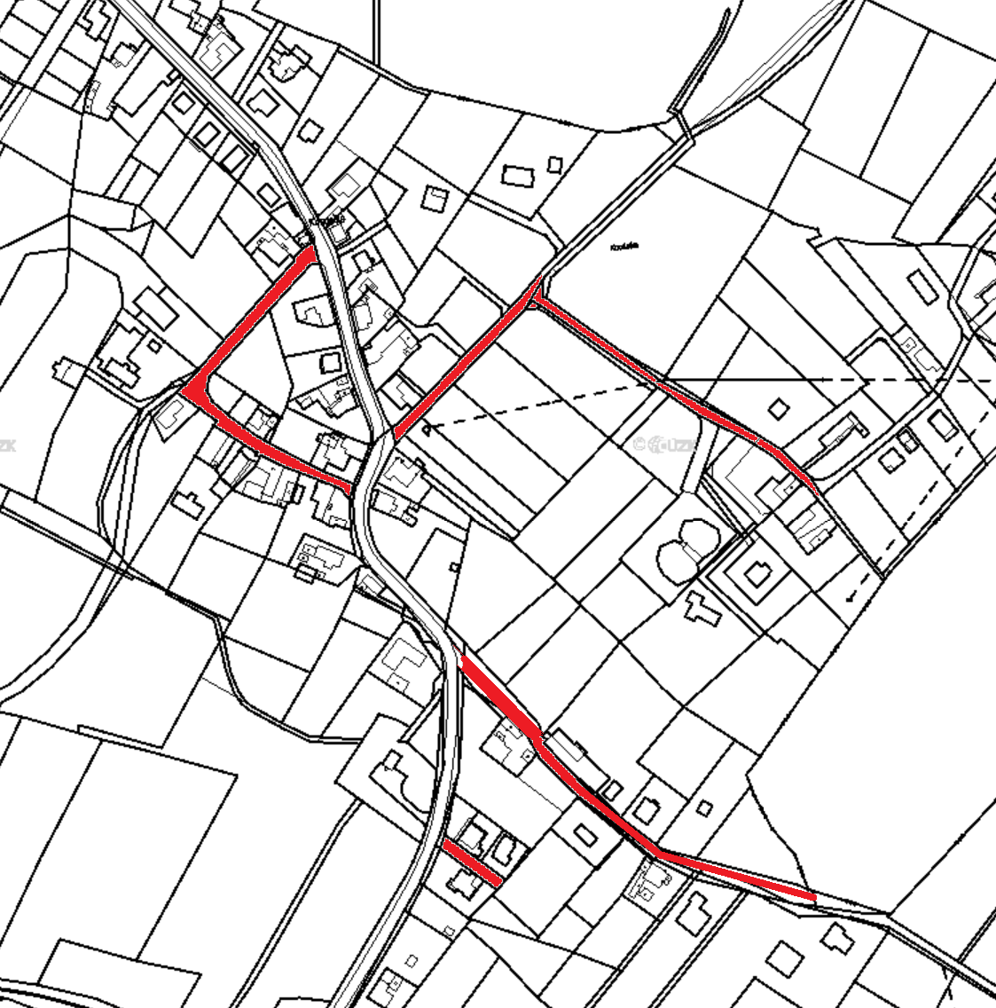

**Podhráz**

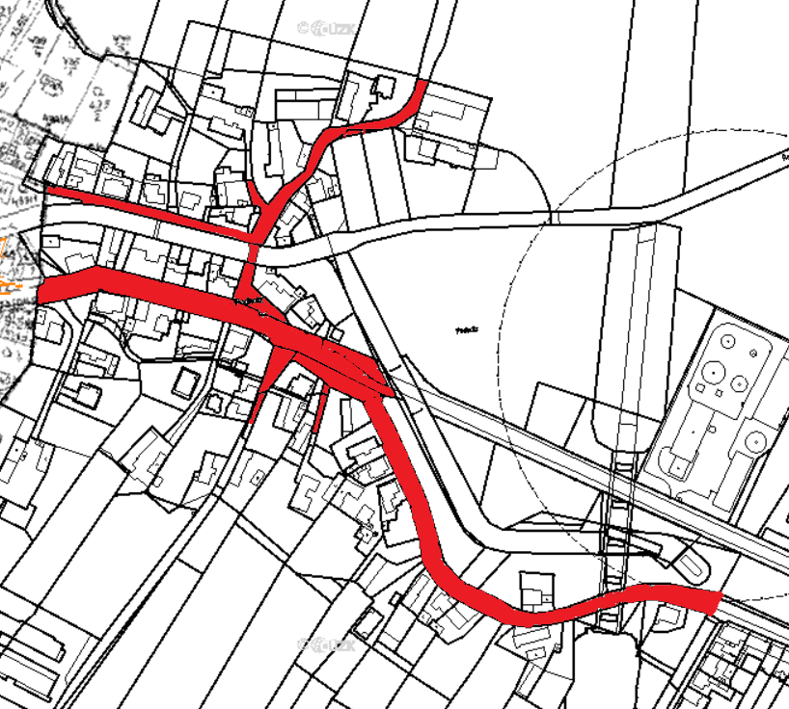

**Roveňsko**

Roveňsko 1

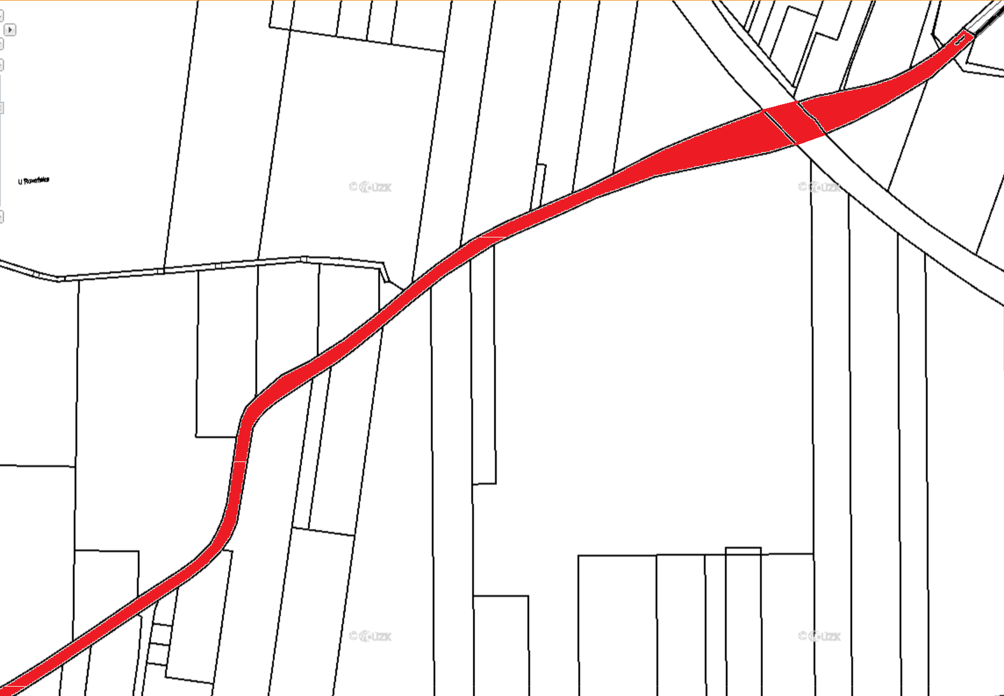

Roveňsko 2

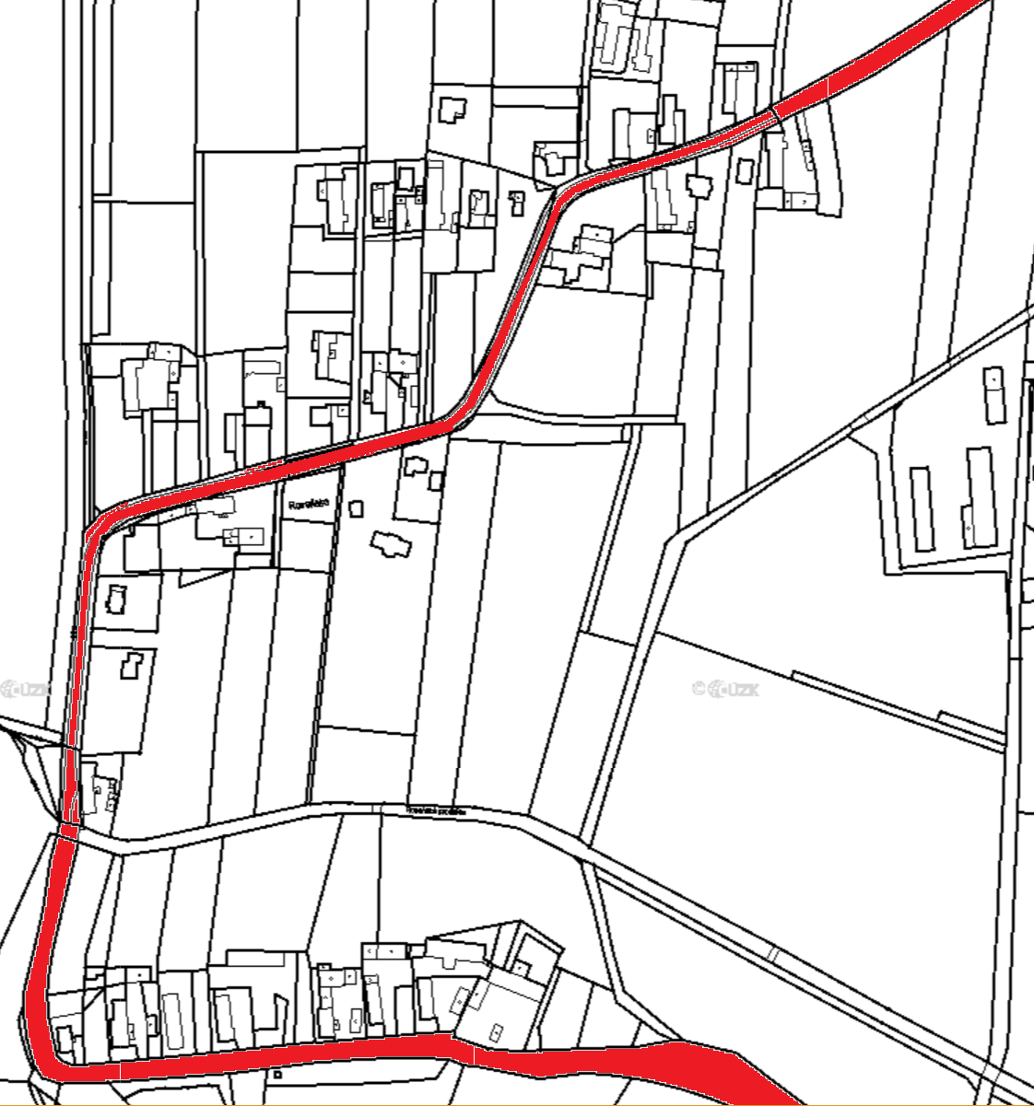

Roveňsko 3

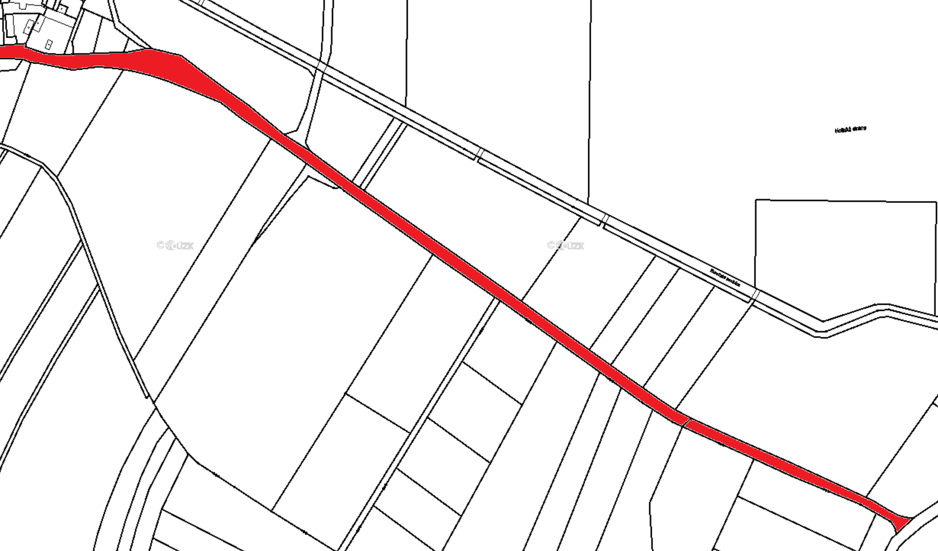

1. § 15 odst. 1 zákona o místních poplatcích
2. § 4 odst. 1 zákona o místních poplatcích
3. § 4 odst. 2 zákona o místních poplatcích
4. § 14a odst. 1 a 2 zákona o místních poplatcích; v ohlášení poplatník uvede zejména své identifikační údaje a skutečnosti rozhodné pro stanovení poplatku
5. § 14a odst. 4 zákona o místních poplatcích
6. § 4 odst. 1 zákona o místních poplatcích
7. § 14a odst. 6 zákona o místních poplatcích